1. **Tình hình dịch bệnh ở Việt Nam**(https://ncov.moh.gov.vn/)



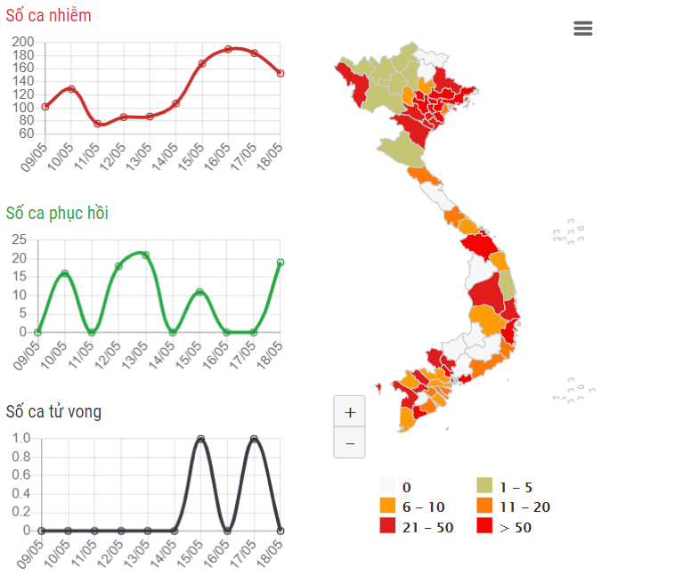

1. **Tác hại của việc ngồi trước máy tính quá lâu**

(https://sites.google.com/site/mayionamnhatban/news/tac-hai-cua-thiet-bi-dien-tu/nhung-tac-hai-cua-thiet-bi-cong-nghe-cao)

* Theo các chuyên gia y tế, ngồi lâu bên máy tính đồng nghĩa với việc chỉ có bàn tay, cổ và các ngón tay của chúng ta phải hoạt động liên tục trong khi toàn bộ phần thân người lại gần như bất động. Việc lặp đi lặp lại những chuyển động ở riêng cổ và ngón tay sẽ gây ảnh hưởng lớn đến dây chằng ở đây, làm chúng trở nên yếu, dễ bị tổn thương và nhanh mỏi cơ hơn. Bên cạnh đó, việc ngồi bất động thân dưới trong một khoảng thời gian dài còn làm cơ bắp toàn thân bị nhức mỏi cùng với nguy cơ gai đốt sống lưng rất cao.
* Ngoài ra, việc “đóng đô” trước máy tính nhiều giờ đồng hồ gây ra một loạt những căn bệnh khác như béo phì, tăng mỡ bụng, các bệnh liên quan đến đường tiêu hóa cùng các vấn đề về tâm lý như đầu óc mu muội, uể oải
* Theo thống kê của viện nghiên cứu khoa học California (Mỹ), ngồi bên máy tính quá 5 giờ/ngày sẽ khiến tinh thần, sức đề kháng bệnh tật, và hoạt động của tim mạch đều bị suy giảm tối thiểu là 10%.
* Việc nhìn chằm chằm vào vào màn hình sáng quá lâu sẽ làm ảnh hưởng đến sức khoẻ của đôi mắt. Nó tạo ra sự căng thẳng, mệt mỏi và thậm trí là gây khô mắt